Познавательный летний отдых в Северном Измайлове
29.05.2015
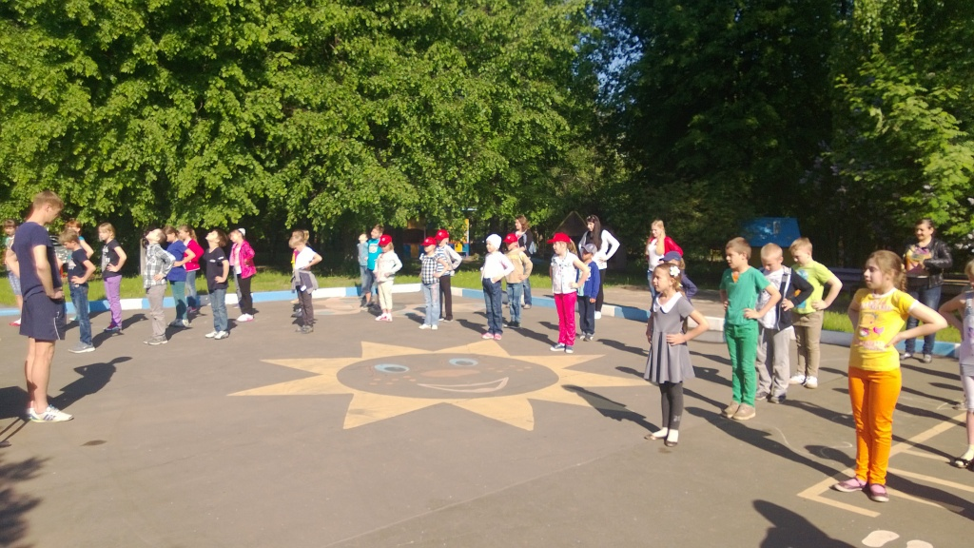
С 25 мая по 19 июня на базе структурного подразделения гимназии № 1748 «Вертикаль» работает профессионально-образовательная смена естественнонаучного направления «Эрудит».
Смена работает по адресу: 15-я Парковая улица, 40. Это новое здание детского сада, открытое в позапрошлом году. По сути своей это то, что мы привыкли называть летним лагерем. Но этот летний лагерь особенный – приятное тут совмещают и хорошо перемешивают с полезным, а отдых - с познанием, поданным в увлекательной форме. Смена организована и работает полностью за счет средств родителей, и предназначена для детей с 1-го по 5-й класс. В программе – множество самых разнообразных экскурсий. Благо, в Москве есть что посмотреть и где побывать, особенно этим летом. 27 мая ребята посетили Московский зоопарк, а сегодня отправятся на Измайловскую пасеку. Запланированы также экскурсии в Музей изобразительных искусств имени Пушкина, Измайловский кремль. Кроме знакомства с музеями и интересными местами столицы, в самом лагере (будем все-таки называть его привычным, вошедшим в обиход названием) – разнообразная и увлекательная познавательная программа – мастер-классы по различным наукам, викторины, конкурсы. Например, сегодня там – мастер-класс по физике. Конечно, естественными науками и вообще науками программа не ограничена – есть в ней место и подвижным играм, и спортивным мероприятиям.

Адрес страницы: http://sevizm.mos.ru/presscenter/news/detail/1897748.html
Управа района Северное Измайлово города Москвы

